Мороз с точки зрения психологии.

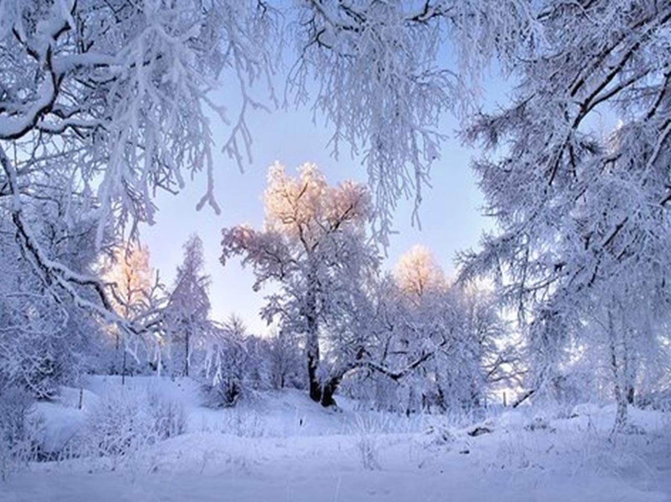Наука психология занимается изучением различных психических явлений, состояний и процессов.

С рождения каждый из нас познает мир на всех его уровнях при помощи органов чувств. Мы вдыхаем, осматриваем, осязаем, пробуем, осознаем и т.д. Называя любой предмет или явление, мы сразу можем представить его себе. Назовите свои ассоциации (то есть то, что сразу приходит вам в голову) при упоминании слова МОРОЗ (ответы школьников).

Слайд 1. У вас у всех есть и схожие и различные ассоциации. Давайте разберемся, почему так происходит.

Слайд 2. Когда произносится слово МОРОЗ, то вы все можете представить его себе, здесь на помощь приходит такой психический процесс как мышление. Вы думаете, анализируете, о чем идет речь: о Пете по фамилии Мороз или о Деде Морозе из мультфильма или о природном явлении. Конечно, вы используете свои знания, свою память. При этом вы сосредоточились, сконцентрировались и это работа процесса внимания. А вспоминали вы свои ощущения, когда на вас действовало это явление – МОРОЗ. Ощущение является первым этапом обработки информации. Выделяют пять основных видов ощущений: обоняние, слух, вкус, осязание и зрение. Без них сознательная жизнь просто невозможна. Мороз: осязательные ощущения – холодно, зрительные ощущения – ослепительно белый снег, красивые узоры на окнах, когда на морозе дышим, то заметен пар, который мы выдыхаем. Вспомните, какого цвета на морозе становятся щеки или нос? И хорошо, если красного, а то придется вспоминать, как оказывать первую помощь при обморожении. А кто-то вспомнит, как попробовал, какие снежинки на вкус, или, забыв об осторожности, решил лизнуть металлические предметы. Все наши ощущения сиюминутны. Мы активно реагируем на происходящее вокруг, в результате чего у нас двигаются глазные зрачки, сужаются сосуды и напрягаются мышцы. Этот чувственный опыт позволяет получать знания об окружающем мире.

А завершает картину и формирует целостный образ такой психический процесс как восприятие. Оно позволяет получить информацию о предметах и явлениях в целом, т.е. обрабатывает сумму ощущений (и зрительных и вкусовых и осязательных и обонятельных) складывает их как пазлы в целую картинку и формирует результат - понятие. При этом восприятие включает информацию на основе прошлого опыта и даже представлений (кто-то, возможно, только читал о морозе в книгах, а никогда не ощущал сам). Оно задействует мышление, внимание, память, моторную сферу,  особенности личности и самое главное то, что уникально и неповторимо – наши эмоции. Вспомните ассоциации:

-мороз и солнце - день чудесный.

-Шалун уж отморозил пальчик, ему и больно и смешно – а мать грозит ему в окно

Кто-то вспоминает как это весело и замечательно, если на улице мороз – можно кататься на коньках или с горки. Кто-то вспомнил неприятные моменты, связанные с морозом – замерзли, отморозили, холод и стужа…

Мы запоминаем лучше то, что вызвало сильные эмоции!

* 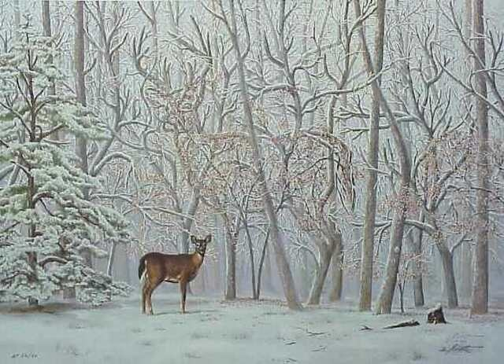Слайд 3. Каждое живое существо от рождения наделено способностью ощущать. Но восприятием обладают только некоторые животные и люди. Способность воспринимать совершенствуется с течением времени. Это помогает нам лучше понимать те или иные процессы, поэтому важно работать над своим развитием и улучшать восприятие. Посмотрите на картинку, сколько оленей вы видите? (два)
* Слайд 4. Что изображено на этой картинке? (пейзаж и лицо)



Помните, что любое событие, явление оно нейтрально, это сам человек оценивает его, придает ему положительную или отрицательную, а может быть и нейтральную окраску. Посмотрите эти красивые фотографии, послушайте музыку (необычную, можно сказать хрустальную) и быть может, теперь к вашему уже сложившемуся целостному образу понятия мороз добавятся яркие, приятные, радостные воспоминания о нашей встрече на зимних каникулах, в Туле на «Русской зиме». (Показ слайдов под музыку Владимира Крайнова «Хрустальная грусть»)